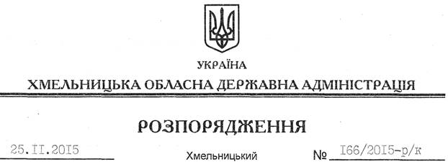

Про П.Білик

На підставі статті 6 Закону України “Про місцеві державні адміністрації”, з метою забезпечення належного функціонування державного підприємства, враховуючи заяву П.Білик від 20.11.2015 року:
Тимчасово покласти виконання обов’язків директора Хмельницького державного підприємства по розвитку курортів і експлуатації природних лікувальних ресурсів “Хмельницьккурортресурси” на Білик Поліну Болеславівну з 26 листопада 2015 року до моменту призначення керівника вказаного підприємства на конкурентних засадах.

Голова адміністрації М.Загородний

